Referat fra befaring 30.11.2023 - Pepperstad Skog, Jomfru Winthers vei

Skogen vel ønsker å oppgradere garasjeanlegget i Jomfru Winthers vei. Garasjeanlegget er gammelt, og ikke tilpasset dagens størrelse på biler. Garasjeanlegget ønskes oppgradert med mulighet for lading.
Skogen vel eier gnr/bnr. 6/824. Slik vi forstod det ønsker Skogen vel å selge denne eiendommen for å finansiere nytt garasjeanlegg.
Gnr/bnr. 6/824 er i gjeldende reguleringsplan for Pepperstad skog felt B regulert til offentlig friområde (figur 1).
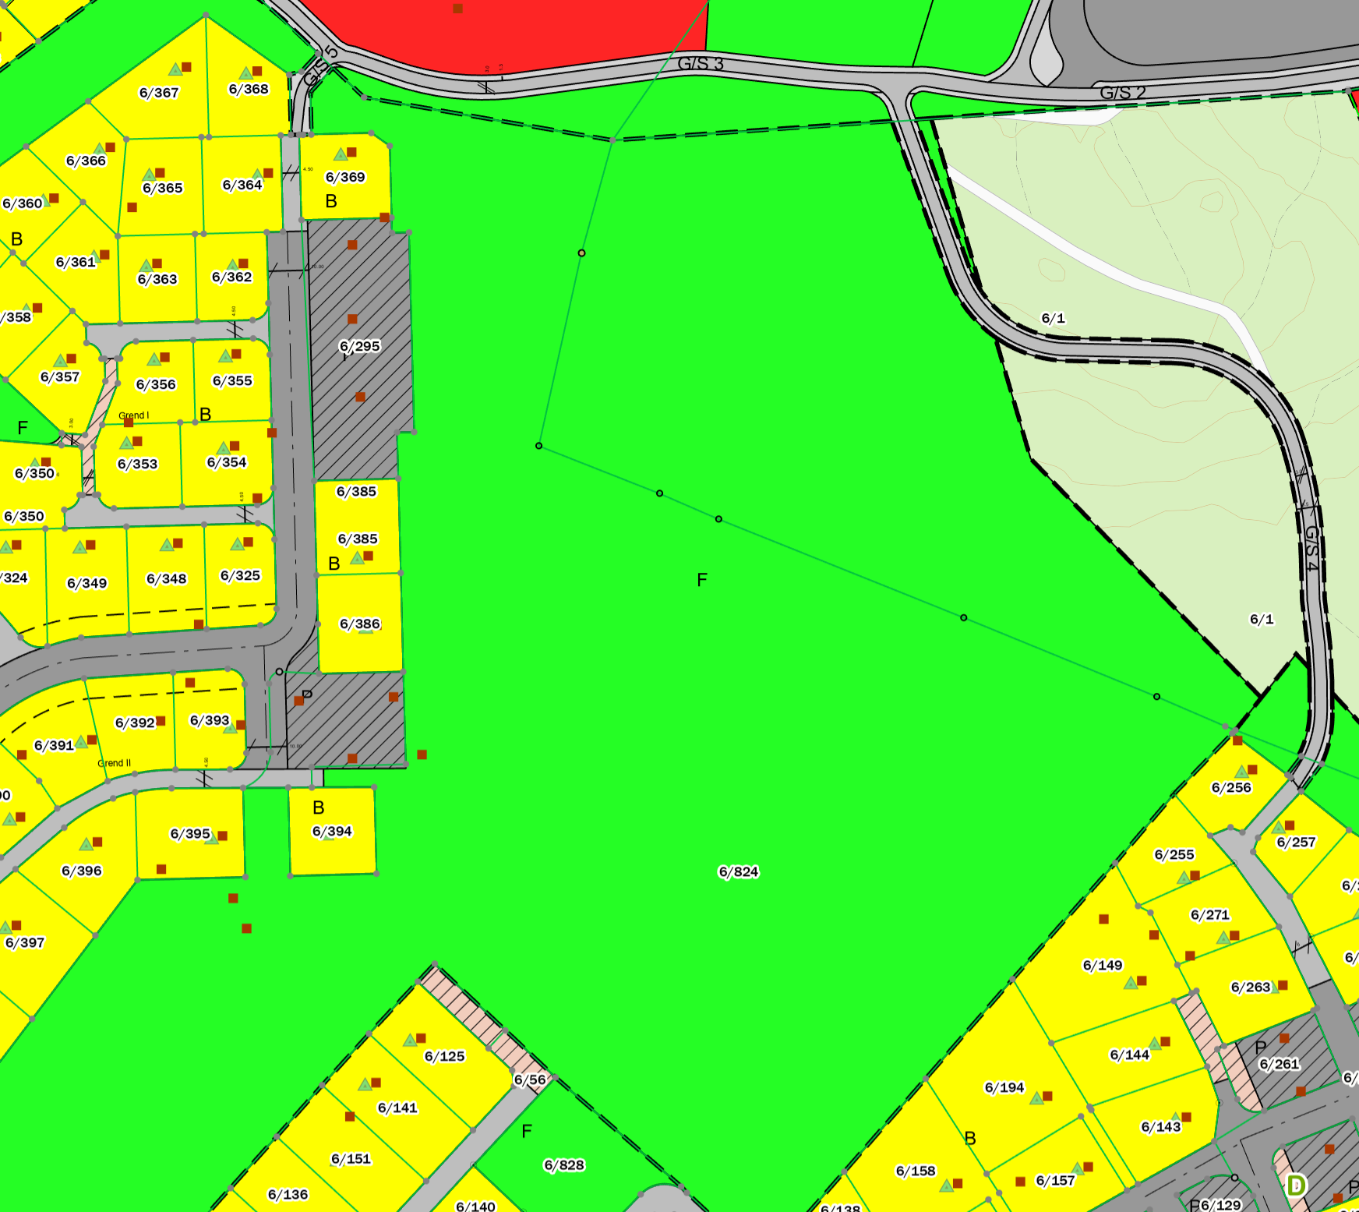
Figur 1: Gjeldende reguleringsplan for Pepperstad skog felt B

I kommuneplanen er gnr/bnr. 6/824 regulert til friområdet. I tillegg ligger hensynssone friområde (H530_1), samt faresone ras og skred (H310_2) over store deler av eiendommen (figur 2).
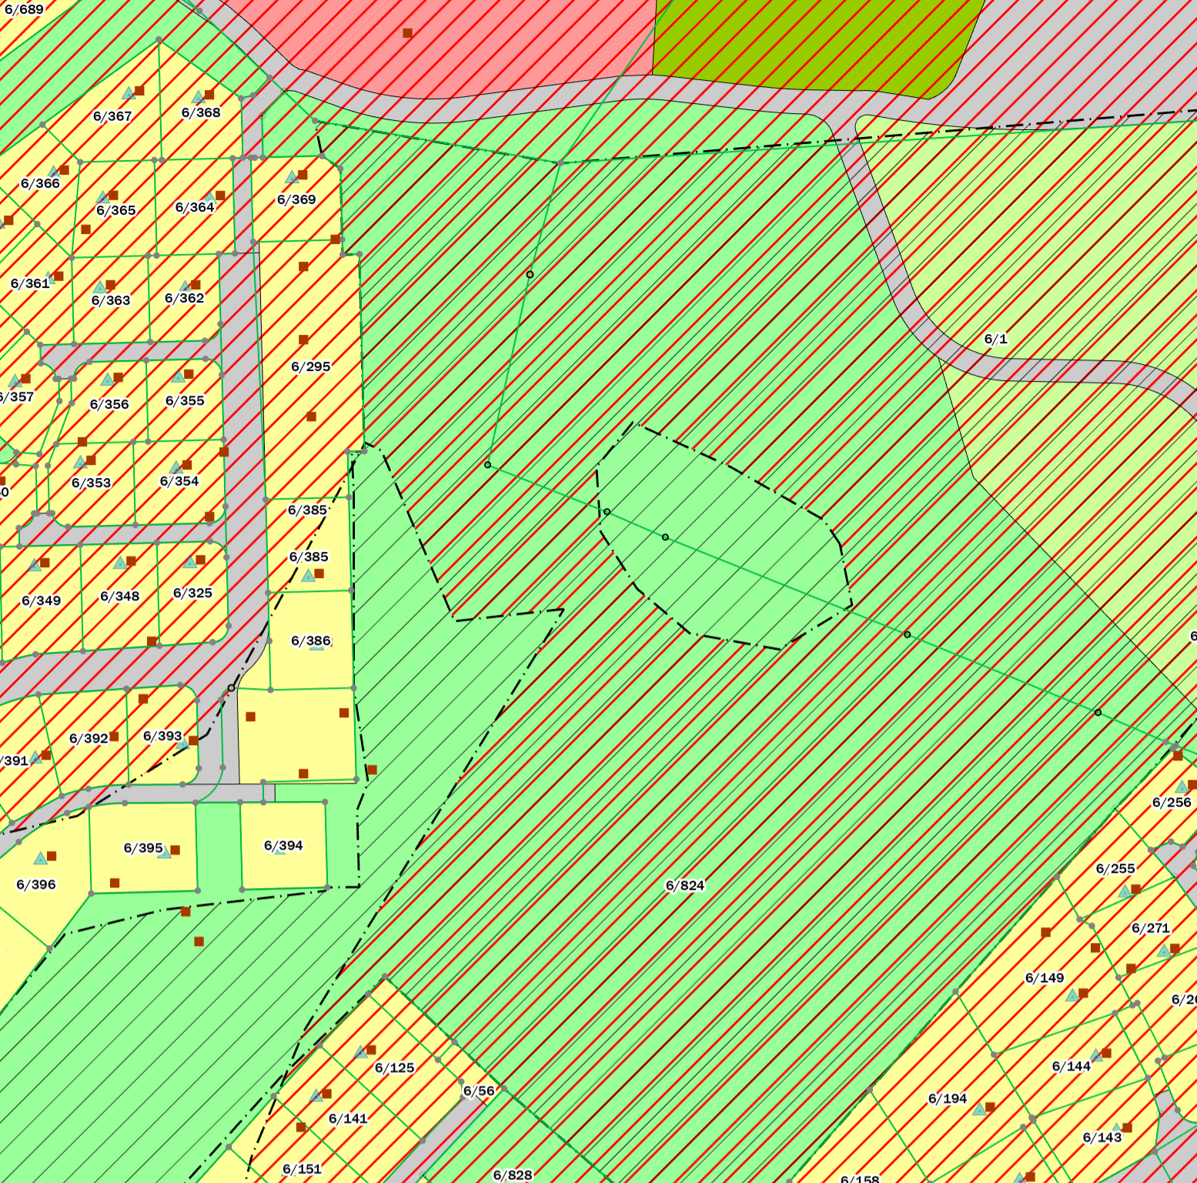
Figur 2: Gjeldende kommuneplan
Tidligere forespørsel om denne eiendommen fra Skogen vel ble lagt inn som innspill til planprogrammet i arbeidet med kommuneplanen. Svaret på dette innspillet var at dette ikke ville bli utredet ettersom det er regulert til friområde.
Ut ifra befaringen forstod vi det slik at området ønskes regulert til bolig, og at det ønskes boliger tilpasset for eldre.

Videre behandling:
For å gjøre om friområdet til bolig kreves det en ny reguleringsplan. Det må derfor sendes inn et planinitiativ for å starte denne prosessen. Se vår veileder for private reguleringsplaner for mer informasjon: https://www.vestby.kommune.no/utarbeidelse-av-private-reguleringsplaner.529834.no.html
Ettersom området er avsatt til friområde i både reguleringsplan og kommuneplan er det sannsynlig at et planinitiativ for dette område vil bli stoppet administrativt. Om administrasjonen finner at et privat planinitiativ ikke bør føre fram, kan administrasjonen beslutte at det videre arbeidet med planen skal stoppes. Dette kan skje både før og etter oppstartsmøtet. En beslutning om å stoppe planleggingen kan ikke påklages, men forslagstiller kan kreve beslutningen forelagt plan- og miljøutvalget (administrasjonens beslutning) eller kommunestyret (plan- og miljøutvalgets beslutning) for endelig avgjørelse.
Administrasjonen tar ikke stilling til om et planinitiativ for gnr/bnr. 6/824 skal stoppes eller videreføres på dette tidspunktet. Dette vil eventuelt skje når vi mottar et planinitiativ.
Vedlagt ligger også Vestby kommunes gebyrregulativ, med informasjon om priser. Aktuelle priser kan også ses i figur 3. Disse prisene er for 2023, og det er sannsynlig at disse endres for 2024.
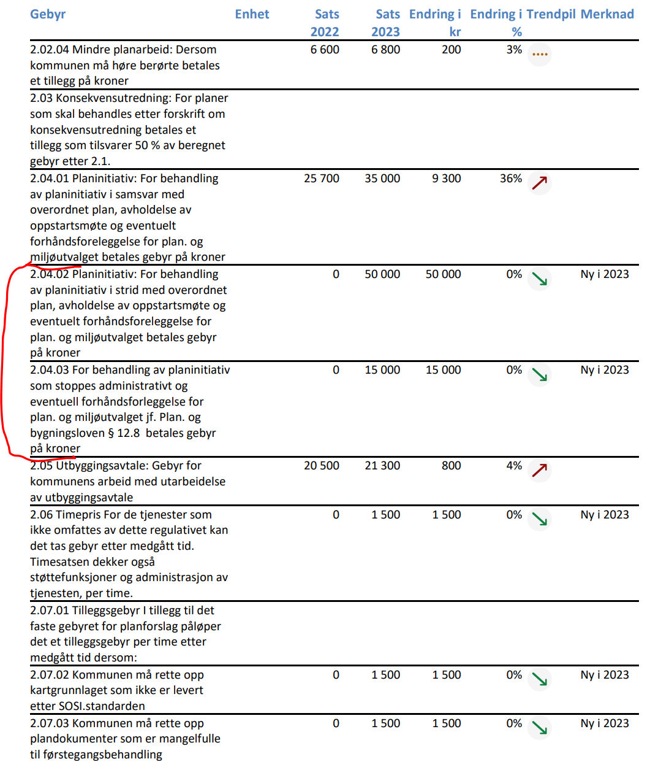
Figur 3: Utklipp fra gebyrregulativet
Privatpersoner, tiltakshavere, organisasjoner og andre myndigheter kan fremme forslag til reguleringsplan, men den skal utarbeides av fagkyndige. Det vil si at om dere ønsker å fremme en reguleringsplan så må det engasjeres noen med kompetanse innenfor arbeid med reguleringsplan.

